**KRAFT&DELE**

**PROFESIONALUS**

**EKSCENTRINIS ŠLIFUOKLIS**

**KD1678 (S1A-KT01-125)**

**NAUDOJIMO INSTRUKCIJA**

**Originalių instrukcijų vertimas**

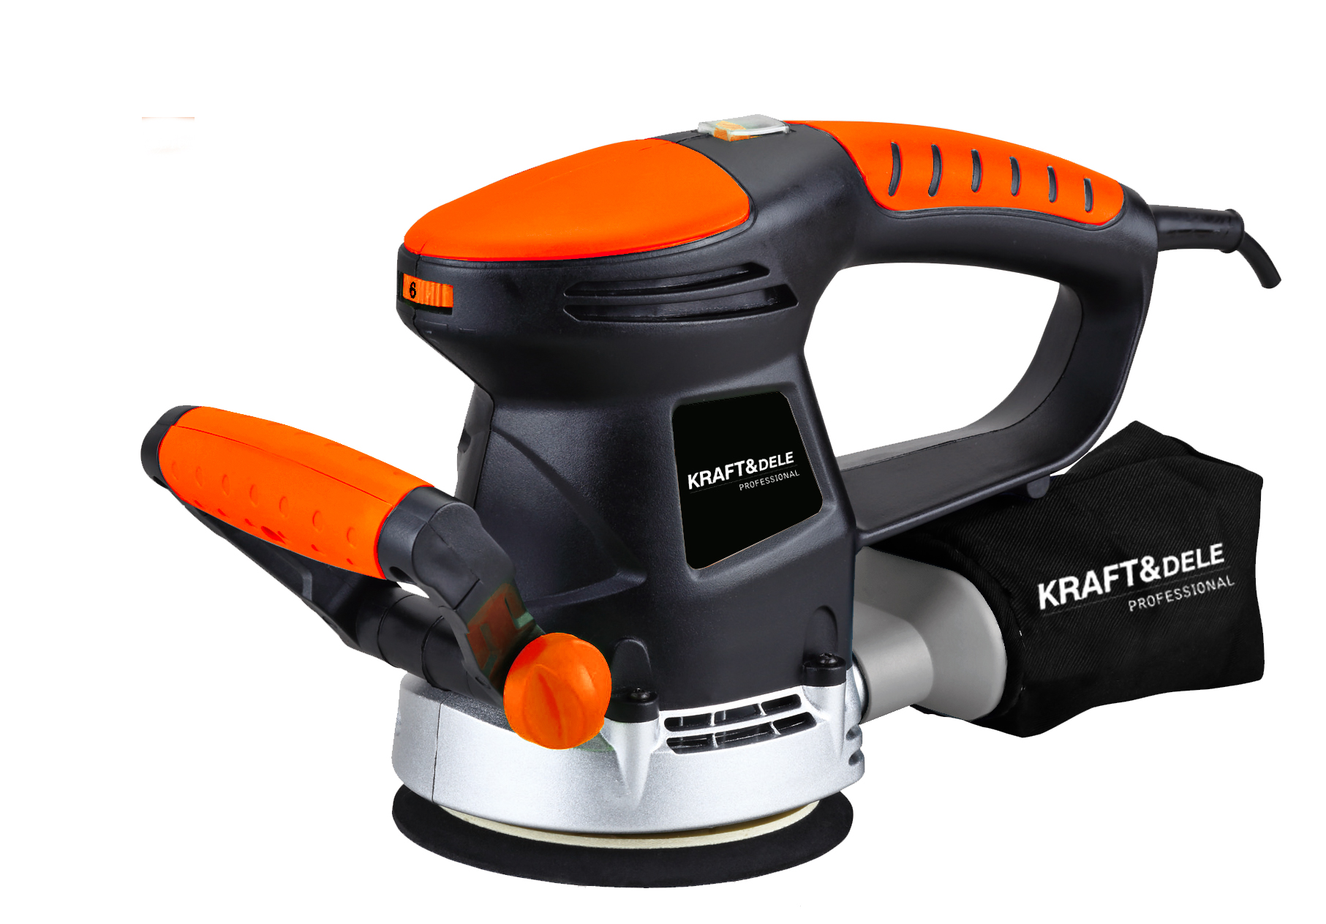

**SAUGOKITE ŠIAS NAUDOJIMO INSTRUKCIJAS**

**Šiame dokumente pateikiamos saugos ir naudojimo instrukcijos bei garantijos informacija.**

**Dokumentą kartu su pirkimo įrodymu laikykite sausoje vietoje.**

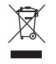

**KD1678**

# ROTACINIS ŠLIFUOKLIS 1200W

1. PRITARIMAS

Šlifuoklis skirtas medinėms, plastikinėms ir panašioms medžiagoms šlifuoti. Svarbu naudoti tinkamą šlifavimo popierių atliekamam darbui. Šlifavimo mašina nėra skirta pramoninės apimties darbams.

.



**DĖMESIO**: PRIEŠ PRADĖDAMI NAUDOTI ĮRENGINĮ, PERSKAITYKITE ŠĮ VADOVĄ IR IŠSAUGOKITE JĮ ATEITYJE.

2.2

1

5.

2 APRAŠYMAS

1. švitrinis popierius

2 Pagrindas

3. papildoma rankena

4. varžtas

5. maitinimo jungiklis

6 greičio valdymas

7. Dulkių ištraukimo jungtis

8. dulkių maišelis

9. kabelis (2)

3. PAKUOTĖ

Pašalinkite visas pakavimo medžiagas

Nuimkite likusią pakuotę ir transportavimo atramas (jei naudojamos)

Patikrinkite, ar pakuotės turinys yra išsamus

Patikrinkite, ar įrenginys, maitinimo kabelis, kištukas ir visi transportavimo priedai nėra pažeisti,

Saugokite pakavimo medžiagą iki garantinio laikotarpio pabaigos.

Tada juos išmeskite laikydamiesi saugaus šalinimo taisyklių. Nuvežkite į vietinę atliekų šalinimo įmonę

.



**ĮSPĖJIMAS** Pakavimo medžiagos nėra žaislai! Vaikai negali su jomis žaisti. Kyla pavojus

vaiko uždusinimas!

# 4 SIMBOLIAI

Šiame vadove ir ant prietaiso naudojami šie simboliai:

|  |  |  |  |
| --- | --- | --- | --- |
|  | Visada dėvėkite klausos apsaugą |  | Visada dėvėkite apsauginius akinius |
|  | Visada mūvėkite apsaugines pirštines |  | Visada dėvėkite dulkių kaukę |

5 BENDROJI SAUGOS INFORMACIJA

**Įspėjimas** ! Nesilaikant visų toliau pateiktų nurodymų, gali ištikti elektros smūgis, gaisras ir (arba) sunkus sužalojimas. Šiame dokumente pateikiamuose įspėjimuose vartojama sąvoka "elektros prietaisas" reiškia elektros prietaisą, prijungtą prie elektros energijos šaltinio maitinimo laidu, arba akumuliatorinį (belaidį) elektros prietaisą.

**1. darbo vieta**

a) Darbo vieta turi būti švari, tvarkinga ir gerai apšviesta. Nešvarios ir tamsios vietos gali tapti nelaimingų atsitikimų priežastimi.

b) Nenaudokite elektros įrangos sprogioje aplinkoje, esant degių skysčių, dujų ar dulkių. Elektros įranga generuoja elektros kibirkštis, kurios gali uždegti dulkes ar dūmus.

c) Laikykite vaikus ir pašalinius asmenis atokiau nuo darbo vietos. Neleiskite vaikams ir pašaliniams asmenims atitraukti jūsų dėmesio, nes gali kilti pavojus mašinos operatoriui.

**2. Elektros sauga**

a) Prietaiso kištukai turi tilpti į elektros lizdus. Jokiu būdu negalima keisti kištuko. Originalių maitinimo šaltinio komponentų (kištukų, kištukinių lizdų) naudojimas užtikrina didesnį saugumą nei bet kokie modifikuoti komponentai.

(b) Venkite liesti įžemintus komponentus, pavyzdžiui, vamzdžius, radiatorius, virykles ir šaldytuvus. Įžeminus kūną padidėja elektros smūgio pavojus.

c) Jokiu būdu negalima naudoti maitinimo laido prietaisui pernešti, perkelti ar atjungti. Maitinimo laidas negali būti arti šilumos šaltinių, alyvos, aštrių briaunų ar judančių dalių. Pažeisti arba ištempti maitinimo laidai padidina elektros smūgio pavojų

d) Kai įrenginį naudojate lauke, naudokite prailgintuvus, skirtus naudoti lauke. Naudojant lauke netinkamą laidą gali ištikti elektros smūgis.

**3. asmeninis saugumas**

a) Visada sutelkite dėmesį į darbą. Elkitės protingai. Nenaudokite mašinos, kai esate pavargę arba apsvaigę nuo narkotikų, alkoholio ar kitų stimuliatorių. Bet kuri neatidumo akimirka gali sukelti rimtą nelaimingą atsitikimą.

b) Dėvėkite apsaugines priemones ir visada naudokite apsauginius akinius. Naudojant atitinkamos rūšies įrangai ir atliekamam darbui tinkamas asmenines apsaugos priemones (pvz., kaukę nuo dulkių, neslidžius drabužius, apsauginį šalmą arba ausų apsaugas), sumažėja susižalojimo rizika.

c) Venkite netyčia įjungti prietaisą. Prieš įjungdami prietaiso kištuką į elektros lizdą, įsitikinkite, kad prietaiso jungiklis yra išjungtas. Nešant prietaisą šalia maitinimo jungiklio, jį suėmus už jo gali būti nuspaustas jungiklis ir įvykti rimtas nelaimingas atsitikimas.

d) Prieš paleisdami įrenginį nuimkite visus reguliavimo raktus. Ant judančių prietaiso dalių paliktas veržliaraktis ar bet koks kitas įrankis gali sukelti nelaimingą atsitikimą.

e) Išlaikykite stabilią laikyseną. Išlaikykite stabilią laikyseną, kad dirbdami neprarastumėte pusiausvyros.

(f) Dėvėkite tinkamus apsauginius drabužius. Visada dėvėkite ausų apsaugas.

Nedėvėkite laisvų drabužių ar papuošalų, nes jie gali įsipainioti į

besisukančios mašinų dalys. Jei operatorius turi ilgus plaukus, reikia dėvėti specialų apsauginį tinklelį.

(g) Jei mašinoje įrengti ištraukimo arba surinkimo įtaisai, įsitikinkite, kad jie gerai ir tiksliai pritvirtinti prie mašinos. Naudojant šiuos įtaisus galima sumažinti dulkių emisijos pavojų.

**4. tinkamas elektros prietaiso tvarkymas ir naudojimas**

a) Neperkraukite mašinos. Naudokite tik darbui tinkamą prietaisą. Saugiau ir praktiškiau bus naudoti tinkamą prietaisą, tinkantį atliekamam darbui.

b) Nenaudokite prietaiso, jei jungiklis neveikia arba yra pažeistas. Naudoti prietaisą su sugedusiu jungikliu yra pavojinga.

c) Prieš atlikdami bet kokius reguliavimo darbus, keisdami priedus ar atiduodami prietaisą į sandėlį, visada ištraukite jį iš elektros lizdo. Šios atsargumo priemonės padeda išvengti netyčinio prietaiso įjungimo

d) Laikykite prietaisą vaikams nepasiekiamoje vietoje. Taip pat reikia imtis visų atsargumo priemonių, kad joks kitas asmuo negalėtų prieiti prie prietaiso ir juo naudotis neturėdamas reikiamų žinių ir patirties. Nepatyrusio asmens rankose prietaisas gali būti labai pavojingas.

e) Reguliariai tikrinkite prietaisą. Patikrinkite, ar prietaisas nepažeistas, ar sklandžiai veikia besisukančios prietaiso dalys ir kt. Aptikus pažeidimų, prietaisą reikia siųsti remontuoti. Naudoti prietaisą su pažeistomis sudedamosiomis dalimis gali būti labai pavojinga.

f) Pjovimo įrankiai turi būti aštrūs ir švarūs. Tinkama pjovimo elementų priežiūra užtikrina tinkamą veikimą ir apdirbimo kokybę.

**5. aptarnavimas**

a) Prietaisą gali aptarnauti tik kvalifikuotas techninės priežiūros specialistas. Remontuojant ar keičiant būtina naudoti originalias atsargines dalis. Taip užtikrinamas saugus prietaiso veikimas

6 PAPILDOMA ŠLIFUOKLIŲ SAUGOS INFORMACIJA

■ Dirbdami su įrenginiu visada dėvėkite apsauginius akinius ir užsidėkite kaukę nuo dulkių.

■ Visada užspauskite ruošinį spaustuvais, kad jis neslystų.

■ Pagrindo plokštėje esančias skyles visada laikykite švarias ir neuždulkintas.

■ Dirbdami visada prijunkite dulkių siurblį prie prietaiso naudodami atitinkamą adapterį.

■ Ypač atsargiai šlifuokite švino turinčius dažus:

- Visi darbo zonoje esantys asmenys privalo dėvėti kaukes, kad apsisaugotų nuo dūmų ir dulkių, susidarančių dirbant su dažais padengtais komponentais.

Vaikams ir nėščioms moterims draudžiama būti įrenginio darbo zonoje.

-Darbo vietoje nevalgyti, negerti ir nerūkyti.

■ Nepalikite įrankio įjungto. Įrankis turi būti paleidžiamas tik laikant jį rankoje.

■ Atliekant šlifavimo operacijas darbo zonoje turi būti užtikrintas tinkamas vėdinimas.

■ Prieš naudodami įsitikinkite, kad ant pagrindo nėra įtrūkimų ar pažeidimų. Dėl įtrūkimų ar pažeidimų gali būti sužaloti žmonės

.

### 7 MONTAŽAS



**7.1 Abrazyvinio popieriaus montavimas**

■ Prieš atlikdami bet kokius darbus su įrenginiu, ištraukite kištuką iš elektros lizdo.

■ Norėdami pritvirtinti švitrinį popierių, pirmiausia nuo šlifavimo pagrindo plokštės nuvalykite dulkes ar kitas šiukšles. Tada pritvirtinkite švitrinį popierių prie šlifavimo pagrindo plokštės naudodami švitrinio popieriaus fiksavimo sistemą prie šlifavimo pagrindo plokštės.

■ Įsitikinkite, kad popieriaus perforacijos sutampa su perforacijomis ant šlifavimo pagrindo plokštės. Taip užtikrinamas optimalus dulkių surinkimas.

■ Švitrinis popierius turi būti ant pagrindo plokštės ir neturi būti laisvas.

■ Pasirinkite tinkamo grūdėtumo švitrinį popierių.

■ Siūlome šlifavimo popierius, tinkamus konkrečiam darbo tipui (žr. priedus).

**7. 2Dulkių išleidimo anga .**



■ Pritvirtinkite dulkių maišelį:

■ Dulkes pašalina šlifavimo diskas ir padas

tiesiai į dulkių maišelį



**Svarbu! Sveikatos sumetimais visada naudokite dulkių maišelį!**

**7. 3D Papildoma rankena**

■ Pagalbinį laikiklį ant įrenginio pritvirtinkite taip, kad jo išsikišimas sutaptų su skylėmis kablio priekyje.

■ Pritvirtinkite pagalbinę rankeną įsukdami varžtą į pagalbinės rankenos skylę.

■ Pagalbinė rankena leidžia patogiai dirbti ir optimaliai spausti, ypač šalinant medžiagą.

8 PASLAUGOS



**Nenaudokite įrenginio tinko paviršiams šlifuoti (ĮSPĖJIMAS: naudojant įrenginį tinko paviršiams šlifuoti, garantija netenka galios), nes variklis gali užsiteršti ir užsikimšti (šepetėliai, rutuliniai guoliai...).**

**8.1 Įrenginio įjungimas ir išjungimas**



Norėdami įjungti arba išjungti įrenginį, paspauskite įvesties/išvesties maitinimo jungiklį

**8.2 Greičio reguliavimas**

■ Įrenginio greitį galima reguliuoti nuo 4000 min-1 iki 14000 min-1 . Didesnis greitis pasiekiamas, kai ratuke link skaičiaus 6 pasirenkamas didesnis skaičius. Mažesnis greitis pasiekiamas, kai ratuke link skaičiaus 1 pasirenkamas mažesnis skaičius.

## 9 DARBAS SU PRIETAISU

■ Visas šlifavimo paviršius turi būti ant ruošinio.

■ Įjunkite mašiną, lengvai paspauskite ant ruošinio ir švelniai judėkite virš ruošinio. Atlikite skersinius arba išilginius judesius.

■ Naudokite stambiagrūdį šlifavimo diską šlifuoti paviršiams, kuriems reikia stambiagrūdžio švitrinio popieriaus, o smulkiagrūdį diską - darbams, kuriems reikia smulkiagrūdžio švitrinio popieriaus.



Svarbu! Dėvėkite apsauginę kaukę ir apsauginius akinius

Rekomenduojama mūvėti apsaugines pirštines.

Niekada nenaudokite šlifuoklio medžiagoms, kuriose yra asbesto.

**10 TECHNINIAI DUOMENYS**

Maitinimas 1200W

Įtampa 230V

Dažnis 50 Hz

Šlifavimo ø 125 mm

Greitis be

apkrovos 4000-14000 min.-1

II saugos klasė

**11 TRIUKŠMAS**

Triukšmo vertės, išmatuotos pagal atitinkamą standartą (K = 3)

Garso slėgio lygisLpA 79 dB(A)

Garso galios lygis LwA 90 dB(A)

**PASTABA: garso galios lygis gali viršyti 85 dB(A). Todėl būtina dėvėti tinkamas ausų apsaugos priemones.**



aw (vibracija) 3,52 m/s2 K-1,5 m/S2

## 12 VALYMAS IR PRIEŽIŪRA



Dėmesio ! Prieš atlikdami bet kokius su įrenginiu susijusius darbus, atjunkite įrenginio elektros tinklo kištuką.

iš maitinimo lizdo.

***12,1*** ***Valymas***

■ Kad variklis neperkaistų, prižiūrėkite prietaiso ventiliacijos angas švarias.

■ Reguliariai valykite prietaiso korpusą minkšta šluoste, geriausia po kiekvieno naudojimo.

■ Ventiliacijos angas saugokite nuo dulkių ir purvo.

■ Jei sunku pašalinti užteršimą, naudokite minkštą šluostę, sudrėkintą muilu ir vandeniu.

.



**Niekada nenaudokite tirpiklių, tokių kaip benzinas, alkoholis ir pan. Šios medžiagos gali**

**pažeisti plastikines įrenginio dalis.**

**13 REMONTAS**

■ Sugadintus jungiklius turi pakeisti mūsų tarnyba.

■ Jei maitinimo kabelis (arba tinklo kištukas) yra pažeistas, pakeiskite jį maitinimo kabeliu, kurį galima įsigyti mūsų aptarnavimo skyriuje. Maitinimo laidą turi keisti tik mūsų aptarnavimo skyrius (žr. paskutinį puslapį) arba kvalifikuotas personalas (kvalifikuotas elektrikas).

**14 SANDĖLIAVIMAS**

■ Kruopščiai išvalykite visą įrenginį ir jo priedus.

■ Prietaisas turi būti laikomas vaikams neprieinamoje, stabilioje ir saugioje vietoje. Laikymo vieta turi būti vėsi ir sausa. Venkite pernelyg aukštos ir pernelyg žemos temperatūros.

■ Saugokite prietaisą nuo tiesioginių saulės spindulių. Jei įmanoma, laikykite prietaisą tamsoje.

■ Nelaikykite įrenginio plastikiniuose maišeliuose, kad nesikauptų drėgmė.

**15 APLINKA**

Elektros gaminių negalima išmesti kartu su buitinėmis atliekomis. Jie turi būti šalinami tam skirtose perdirbimo įmonėse. Informacijos apie tai, kaip išmesti elektros prietaisus, teiraukitės vietos valdžios institucijų.

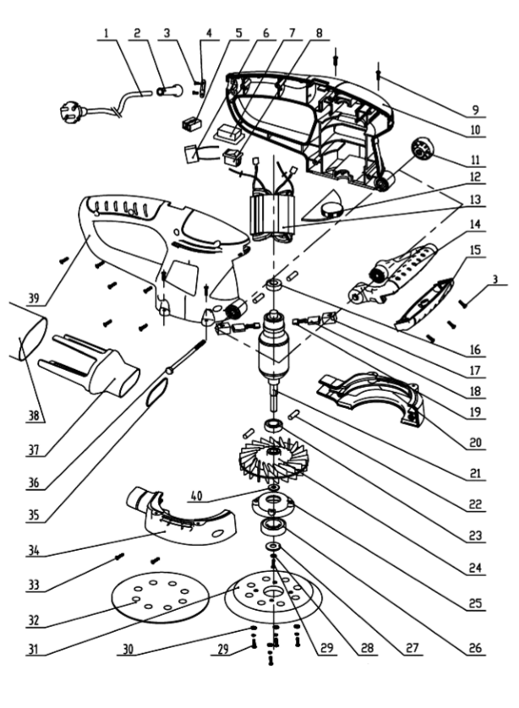

|  |  |  |  |
| --- | --- | --- | --- |
| 001 | Kabelis | 021 | Rotorius |
| 002 | Kabelio apsauga | 022 | Guminė kolona |
| 003 | Sraigtas | 023 | Guoliai |
| 004 | Kabelio laikiklis | 024 | Ventiliatorius |
| 005 | Kabelio galas | 025 | Guolio pagrindas |
| 006 | Kondensatorius | 026 | Guolis |
| 007 | Jungiklio dangtelis | 027 | Plytelės |
| 008 | Perjungti | 028 | Spyruoklinis žiedas |
| 009 | Sraigtas | 029 | Sraigtas |
| 010 | Kairės pusės korpusas | 030 | Tarpiklis |
| 011 | Valdymo rankenėlė | 031 | Apskritas pagrindas |
| 012 | Greičio valdymas | 032 | Švitrinis popierius |
| 013 | Armatūra | 033 | Sraigtas |
| 014 | Papildoma rankena | 034 | Viršelis |
| 015 | Rankenos dangtelis | 035 | O-žiedas |
| 016 | Guolis | 036 | Sraigtas |
| 017 | Anglies šepetėlio vieta | 037 | Dulkių maišelio palaikymas |
| 018 | Šepečio plotas viduje | 038 | Dulkių maišelis |
| 019 | Anglies šepetys | 039 | Teisė į būstą |
| 020 | Įrenginio komponentas |  |  |
|  |  |  |  |

**Garantijos sąlygos:**

**1** Garantija suteikiama 12 mėnesių laikotarpiui (24 mėnesiams perkant iš vartotojų).

Garantija taikoma tik fiziniams prietaisui būdingiems defektams, t. y. medžiagos ar surinkimo defektams**.**

**(3)** Garantija neapima sužalojimų, atsiradusių dėl išorinių priežasčių, tokių kaip: mechaniniai sužalojimai, purvas,

užliejimas, atmosferos reiškiniai, netinkamas montavimas ar eksploatavimas, taip pat eksploatavimas nesilaikant eksploatavimo ir

tikslas. Garantas neatsako, jei įrankis pasirinktas netinkamai pagal paskirtį ir

piktnaudžiavimas.

**(4) Dėl** natūralaus eksploatacinių medžiagų nusidėvėjimo garantija netaikoma tokiems elementams kaip kabeliai, akumuliatoriai, įkrovikliai, mygtukai, rankenėlės, jungikliai ir pan.

**(5)** Klientas pristato prekes į tarnybą savo sąskaita.

Prietaisas į techninės priežiūros centrą turi būti pristatytas originalioje gamyklinėje pakuotėje arba pakaitinėje pakuotėje, apsaugančioje prekę nuo išorinių pažeidimų**.**

**7.** pakuotė turi būti paženklinta prekių identifikavimo numeriu, nurodytu pardavimo dieną.

**8.** prekės priimamos aptarnauti pateikus pirkimo įrodymą.

**9.** Prekių remontas pratęsiamas iki visų dokumentų pristatymo tarnybai laiko.

Jei klientas neturi visų dokumentų, jis turėtų informuoti aptarnavimo centrą apie savo sprendimą remontuoti prietaisą ir raštu nurodyti vieną iš aptarnavimo centro nurodytų sprendimų**.**

Grąžinamas arba aptarnaujamas gaminys turi būti sukomplektuotas. Pakuotėje turėtų būti gaminys su visomis įsigytomis sudedamosiomis dalimis.

Nepilnos komplektacijos gaminių siuntimas atgal gali pratęsti remonto laikotarpį arba padaryti jį neįmanomą**.**

**13.** defektai, pastebėti garantiniu laikotarpiu, bus pašalinti ne vėliau kaip per 14 dienų nuo įrangos priėmimo naudoti dienos.

paslaugos. Jei atsarginių dalių nėra, remonto laikas gali pailgėti, kol bus surastos dalys.

**14.** Pretenzijos pagal garantiją, laidavimo ir pirkimo-pardavimo sutartį priimamos tik remiantis pirkimo įrodymu, kuriame nurodyta įsigyto įrankio tapatybė. **Garantija galioja su pirkimo įrodymu!**

**(15) Jei** techninės priežiūros centras nustato, kad defekto neįmanoma pašalinti arba kad tas pats defektas pasikartoja, nors buvo atlikti trys remonto darbai, klientas gauna naują prietaisą.

**(16)** Garantija nesuteikia pirkėjui teisės reikalauti atlyginti su žala susijusias negautas pajamas.

**(17)** Ši garantija nepanaikina, neapriboja ir nesustabdo pirkėjo teisių pagal 2002 m. liepos 27 d. įstatymą. (2002 m. rugsėjo 5 d. Oficialusis leidinys Nr. 141, pozicija 1176).

**(19)** Nereglamentuotais klausimais taikomos atitinkamos 2002 m. liepos 27 d. Įstatymo nuostatos: Dėl konkrečių vartojimo pirkimo-pardavimo sąlygų ir Civilinio kodekso pakeitimų.

GAMINTOJO ĮGALIOTASIS ATSTOVAS:

FOREINTRADE SP. Z O.O.; Grochowska 341 lok.174; 03822 Varšuva



ATITIKTIES DEKLARACIJA

Pagal ISO/IEC 22 vadovą ir EN 45014

**Įgaliotasis gamintojo atstovas**: z o.o.

**Įgaliotojo atstovo adresas**: Grochowska 341 lok.174, 03822 Varšuva

MES PAREIŠKIAME, KAD GAMINYS ATITINKA EUROPOS STANDARTUS.

**Produkto pavadinimas**: Ekscentrinis šlifuoklis (Kraft&Dele prekės ženklas)

**Modelis** (prekiniai pavadinimai)**:** S1A-KT01-125 / KD1678

**Produkto duomenys:** Įtampa: 230V

**Deklaracija:**

Gaminys, kuriam taikoma ši deklaracija, atitinka EB direktyvų reikalavimus:

1. 2006/42/EB Mašinų direktyva
2. 2011/65/ES ROHS 2 direktyva
3. 2000/14/EB Triukšmo emisijos direktyva

**Pagal standartus:**

EN 60745-1:2009+A11:2010; EN 60745-2-4:2009+A11:2011; EN 50581:2012; EN ISO 3744:2011

Sertifikato numeris 160600199HZH-V1, kurį 2016 m. liepos 8 d. išdavė "Intertek Testing Services Shanghai" (pastatas Nr. 86, 1198 Qinzhou Road (North), 1198 Qinzhou Road (North), Caohejing; plėtros zona, Šanchajus 200233, Kinija).

Asmuo, atsakingas už techninės dokumentacijos priežiūrą: Kamila Cieplak, Grochowska 341 lok.174, 03822 Varšuva

Kamila Cieplak, Varšuva, 05.06.2017